**R81** *Scheda creata il 16 novembre 2023*

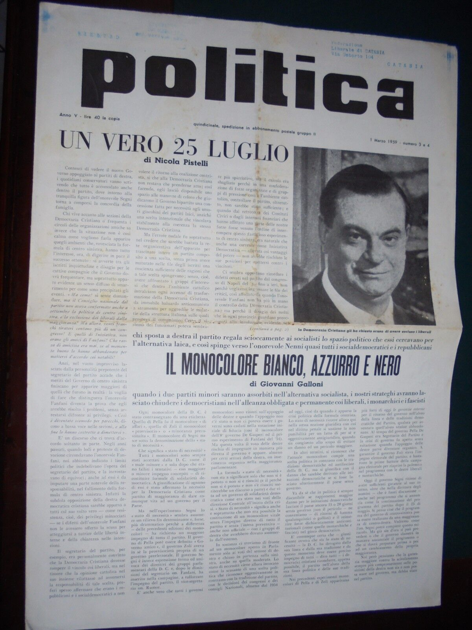

**Descrizione storico-bibliografica**

\***Politica** : quindicinale della democrazia cristiana. - Anno 1, n. 1 (1 luglio 1955)-anno 30 (1985). - Firenze : Tip. Bandettini, 1955-1985. – 30 volumi : ill. ; 51 cm. ((Poi settimanale. - Il complemento del titolo varia. – Fondatore: Nicola Pistelli. - Direttore: Remo Giannelli. - L'editore varia: Politica editrice. - La tipografia varia: Tip. Giuntina. - Il formato varia: 56; poi 29 cm. - CUBI 470353. - BNI 1956-3613. - CFI0361813; LUA0508020; TO00191184; TO01225864

Soggetto: Politica – Periodici; Democrazia cristiana - Periodici

Classe: D320.05